2021年知行促进计划第四届中国大学生动力电池创新竞赛赛事指导手册
一、赛事说明
（一）组队指导
1.团队应有至少1名相关专业研究生或博士生在内的学生参与，以保证参赛方案的专业深度。
2.跨专业、跨院系组队均可，团队成员可邀请同学、同系学长或相关专业同学共同参与。
3.团队需至少配备1名专业指导老师，建议可直接邀请专业授课老师或院系内相关研究领域有突出成果的教授。
4.若多人组队，团队内部应分工明确，发挥队员专业优势，并需配备1-2名具备传播、视频拍摄和制作能力的同学，专职负责团队赛事传播（包括撰稿、排版、视频拍摄/剪辑、多平台推送、宣传成果资料整理等）。
5.为积极响应联合国可持续发展目标，实现性别平等，鼓励团队中有女同学参与。
6.组委会诚挚欢迎对赛事感兴趣并具有参赛能力和条件的其他专业学生积极参与。
（二）方案指导
1.参赛团队应结合自身情况，从专业、科普领域方向中任选其一，并根据赛事要求选择相应主题，提交完整方案（《申报表》），并确保其合理性、完整性、创新性。
2.团队成员需积极与指导老师联系沟通，确保提交的参赛方案创意经过专业老师的指导完善。
3.《申报表》需严格按照规定内容和字数填写，若无法完整呈现创意内容，其他材料可以附件形式，并按照示例要求命名一并提交。
4.经初审后进入复赛的团队，不得任意变更研究方向。
（三）科普指导说明
赛事鼓励参赛团队通过多种形式进行科普，科普完成程度及多样性将作为方案专业分及最佳科普单项奖的重要指标。
1.新能源动力电池科普实践活动
（1）科普支教（偏远贫困地区支教及系列主题活动）
（2）科普调研（动力电池使用现状等相关主题调研）
（3）科普宣讲活动、展览展示、主题辩论赛、科普设计赛等多样科普实践活动。
2.视频，图文，自媒体等多种形式开展科普
（1）科普影像类：校园科普宣传、贫困地区科普支教&社区科普宣传等落地活动纪录片；科普宣传视频；Flash动画。
（2）科普图文类：科普宣传手册、科普海报、科普电子书，科普公众号及其他自媒体传播。
（3）科普软件类：科普APP、科普小程序、H5。
3.科普自制视频选题参考：
（1）动力电池的性能，例：为什么新能源汽车的电池充电冬天要比夏天长呢？
（2）动力电池的安全使用及日常维护，例：电池随用随充好，还是一直满电好？
（3）电动汽车的日常使用，例：刹车次数，启动次数，是否影响电池的使用寿命？
（4）动力电池的回收利用，例：报废的新能源汽车通过什么样的渠道能实现回收利用呢？
（四）赛事传播指导
初赛期间（即6月20日前），参赛团队需运用组委会发放的宣传物资（旗帜、海报等），完成线上及线下传播，并以照片、视频等方式记录保存，并完成《传播统计表》填写。
参赛团队需完成至少8篇赛事相关的线上自媒体传播新闻及10篇微博条目。
1.传播新闻稿中需体现【知行计划-中国大学生动力电池创新竞赛】及项目LOGO。微博条目需@大学生知行计划，并携带话题词#中国大学生动力电池创新竞赛#。（微博话题词与正文之间需添加空格。个人微博，团队微博发布相关内容均可计入最终数据。）
中国大学生知行促进计划（简称“知行计划”）于2012年正式创立，是中国最重要的大学生项目官方平台，旨在推动和帮助社会力量，参与支持大学生成长发展。截至2020年，“知行计划”已累计发动超过470所大学的7,700多支大学生团队参与申报，直接资助超过2,600支团队开展包括助学支教、环境保护、减贫脱贫、创新创业、乡村调研、专业竞赛、公益传播等形式多样的大学生成长发展项目，共有近50万大学生直接参与，使6,600余所乡村学校的300余万师生受益。
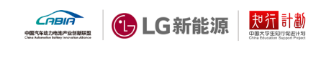
2.新闻稿示例：
（1）传播推送可采用图文、视频、直播等多种形式，内容包括但不限于：赛事筹备、赛事征集、队员招募、成员简介、参赛故事、赛程记录、参赛感悟、导师寄语等。
（2）传播平台包括但不限于：微博、微信公众号、中青网、大鱼号、百家号、快手、抖音、豆瓣、中国青年网、网易新闻及其他专业领域相关媒体。
（3）参赛团队需开展线下校园传播，形式包括但不限于：校园路演、海报张贴、宣传页派发等，并以照片、视频、新闻推送等方式做好记录。
- 赛事视频&照片指导
1.赛事视频
（1）团队需以“我的竞赛之旅”为主题，摄制并剪辑一段3分钟左右的视频，内容需包括：疫情形势下，在家及返校后赛事筹备历程、导师寄语、课题创意点、课题选择初衷、赛事收获及感悟，第一项为必选，后四项任选其中三个方向。其他内容可选：团队内部讨论、实验过程、校园传播、参赛小故事、导师交流与寄语等。视频文件请以“xx高校-xx团队-我的竞赛之旅”命名。
（1）欢迎各团队将赛事过程的其他短视频，一并提交组委会，可酌情加分。
（2）往届参赛视频参考：
https://www.iqiyi.com/playlist555742702.html
2.赛事照片
照片需成像清晰，内容包括但不限于各位队员的赛事筹备、校园宣传活动、校园海报张贴、小组讨论、拜访导师、实验活动、团队合影、团队旗帜创意照片。
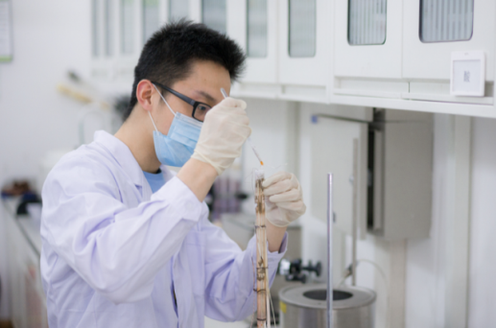
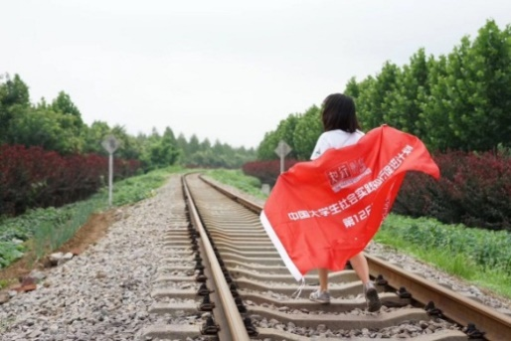

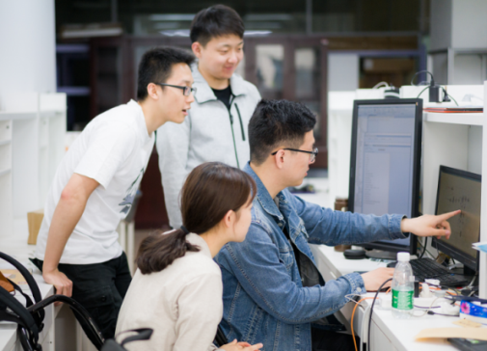
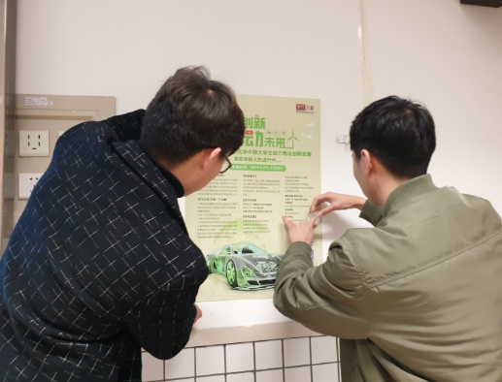

二、团队指导老师说明
3月-6月，参赛团队需在指导老师建议指导下完成《申报表》中方案内容。获奖团队指导老师，将由知行计划统一颁发“优秀指导老师”荣誉称号及获奖证书。
（一）指导老师选择
团队指导老师由参赛团队成员自行邀请专业老师，指导方向需与赛事主题相关。建议邀请专业授课老师或院系内相关研究领域有突出成果的教授。
（二）指导老师任务：
1.与团队成员保持互动沟通，指导团队完成赛事方案，并填写《申报表》“指导老师点评”。
2.为参赛团队就赛事相关进行专业指导，包括如何确定研究议题及研究方向、研究领域专业背景介绍、已有的先进实验研究成果等。
3.为参赛团队进行专业培训，内容可结合团队参赛需求，线上线下均可。（选做）
- 大学生与指导老师沟通：
1.赛事筹备应及时与指导老师沟通，分享进展与问题，并根据指导老师意见，修改完善方案。
2.邀请指导老师为其方案思路及成果进行点评。
3.参与指导老师组织的赛事相关培训，并做好相关记录。（选做）
三、资料提交（初赛）
请参赛各团队于6月20日前提交如下资料至组委会邮箱：
1.赛事《申报表》.WORD & 学校相关部门签字盖章《申报表》彩色扫描件.PDF
2.赛事《传播统计表》.EXCEL
3.1份《大学生赛事参与调研问卷》.WORD
4.3张赛事海报张贴照片、10张以上赛事进程照片.JPG/PNG/BMP
5.以“我的竞赛之旅”为主题，摄制并剪辑一段3分钟左右的视频.MP4/MOV
6.其他附件，包括赛事传播照片、赛事过程记录短视频及其他可支撑课题研究的材料。
特别说明：复赛提交资料指导文件后续将由组委会统一发布。

